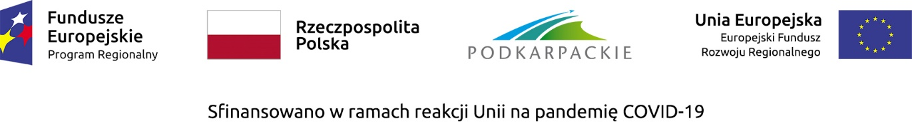

Załącznik nr 2 do
Regulaminu Konkursu
pn. „Fundusze Europejskie wokół nas”

KARTA OCENY FORMALNEJ WNIOSKU
złożonego w ramach Konkursu pn. „Fundusze Europejskie wokół nas”

Nazwa zadania:……………………………………………………….
Nazwa Wnioskodawcy:……………………………………………...

Lp. | Kryterium | Tak | Nie
1. | Złożony na wzorze formularza stanowiącym Załącznik nr 1 do Regulaminu Konkursu
2. | Wszystkie wymagane pola w formularza zgłoszeniowego są wypełnione
3. | Wszystkie strony wniosku są zaparafowane, a ostatnia strona podpisana i opatrzona pieczęcią imienną i/lub firmową, przez osobę/osoby uprawnioną/uprawnione lub upoważnioną/upoważnione do reprezentowania wnioskodawcy
4. | Złożony w wersji papierowej
5. | Przygotowany w języku polskim
6. | Złożony w terminie naboru wniosków
7. | Złożony przez podmiot uprawniony do udziału w Konkursie (§ 4 Regulaminu Konkursu)
8. | Zakres zadania zgodny z założeniami Konkursu (§ 2 Regulaminu Konkursu)
9. | Termin realizacji zadania zgodny z § 7 ust. 3 Regulaminu Konkursu
10. | Wnioskowana kwota środków finansowych na realizację zadania jest zgodna z § 3 ust.2 Regulaminu Konkursu

Podpisy:

Osoba dokonująca oceny: | Osoba weryfikująca ocenę:
Imię i nazwisko: | Imię i nazwisko:
Data i czytelny podpis: | Data i czytelny podpis:

Oświadczenie o baraku powiązań osoby dokonującej oceny formalnej:
Uprzedzony/a o odpowiedzialności karnej za podanie nieprawdziwych informacji oświadczam, że:
- nie jestem powiązany kapitałowo lub osobowo z Wnioskodawcą, poprzez:
  - uczestniczenie w spółce jako wspólnik spółki cywilnej lub osobowej;
  - posiadanie co najmniej 10% udziałów lub akcji;
  - pełnienie funkcji: członka organu zarządzającego lub nadzorczego, prokurenta, pełnomocnika;
  - pozostawanie w związku małżeńskim, w stosunku pokrewieństwa lub powinowactwa w linii prostej, pokrewieństwa drugiego stopnia lub powinowactwa drugiego stopnia w linii bocznej lub stosunku przysposobienia, opieki lub kurateli;
- nie pozostaję z Wnioskodawcą w takim stosunku prawnym lub faktycznym, że może to budzić uzasadnione wątpliwości co do mojej bezstronności.

………………………………………………
Data i podpis

Oświadczenie o baraku powiązań osoby weryfikującej ocenę formalną:
Uprzedzony/a o odpowiedzialności karnej za podanie nieprawdziwych informacji oświadczam, że:
- nie jestem powiązany kapitałowo lub osobowo z Wnioskodawcą, poprzez:
  - uczestniczenie w spółce jako wspólnik spółki cywilnej lub osobowej;
  - posiadanie co najmniej 10% udziałów lub akcji;
  - pełnienie funkcji: członka organu zarządzającego lub nadzorczego, prokurenta, pełnomocnika;
  - pozostawanie w związku małżeńskim, w stosunku pokrewieństwa lub powinowactwa w linii prostej, pokrewieństwa drugiego stopnia lub powinowactwa drugiego stopnia w linii bocznej lub stosunku przysposobienia, opieki lub kurateli;
- nie pozostaję z Wnioskodawcą w takim stosunku prawnym lub faktycznym, że może to budzić uzasadnione wątpliwości co do mojej bezstronności.

………………………………………………
Data i podpis

